Criação e Utilização de
QUICKVIEW
ÍNDICE:

1- Apresentando o QUICKVIEWER:
2- Criando a primeira QuickView
3 – Tornando a QuickView disponível para outros usuários1- Apresentando o QUICKVIEWER:

O QUICKVIEWER é uma ferramenta que permite criar de forma rápida e fácil relatórios individuais que simplesmente buscam dados de tabelas SAP. Funcionam de forma bastante semelhante às Queries ou, citando um exemplo não-SAP, um gerador de relatórios do Access.

Com relação às queries normais, tem:
Vantagens -
- Trata tudo graficamente e de maneira simplificada;
- Possui um tutor que acompanha todo o processo de criação;
- Centraliza todo o processo em uma única transação ( não preciso criar grupos de usuários, infosets, etc...).

Desvantagens –
- São locais e exclusivas ao usuário;

E, a única desvantagem é facilmente contornada transformando a QuickView em uma Query normal. Este processo será descrito mais à frente.

Esta é a tela de abertura da transação SQVI, onde as QUICKVIEWs são criadas:

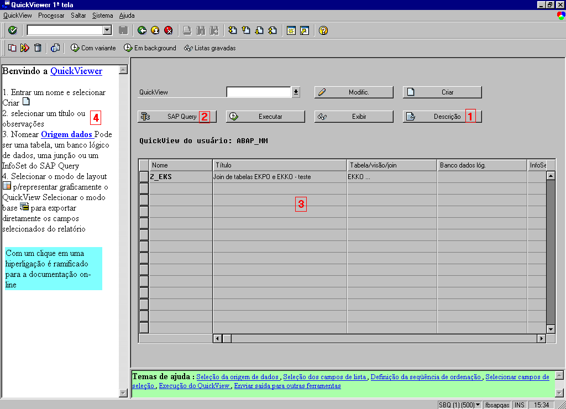
Figura 1-Tela da transação SQVI

Esta é a tela inicial para manipulação de QuickViews. Nela, cabe destacar a função dos elementos marcados:
- DESCRIÇÃO: Apresenta um relatório descritivo das características da QuickView selecionada;
- SAP QUERY: Chama a transação SQ01, para criação/alteração de queries normais do SAP;
- QUERIES: Quadro com todas as queries do usuário;
- HELP: Tela com dicas. Acompanha boa parte do processo de criação.

2- Criando a primeira QuickView

2.A–Definindo a QuickView:

O primeiro passo para se criar uma QuickView é saber a origem dos dados que serão exibidos. Sabendo isto, basta preencher o campo para o nome da quickview e clicar em .
A seguinte tela lhe será apresentada:
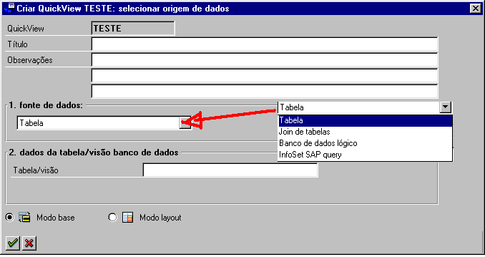
Figura 2- Definição de QuickView

2.B- Definindo origem e seleção dos dados:

Como visto, o QuickViewer nos permite buscar dados de 4 formas. Neste caso, utilizaremos um “Join de tabelas”. Por selecionar esta opção, o campo para indicação de “Tabela/Visão” some. Então, basta escolhermos o modo base ou de layout para iniciarmos a criação de nossa QuickView.
Tanto uma quanto outra opção nos levará à seguinte tela:

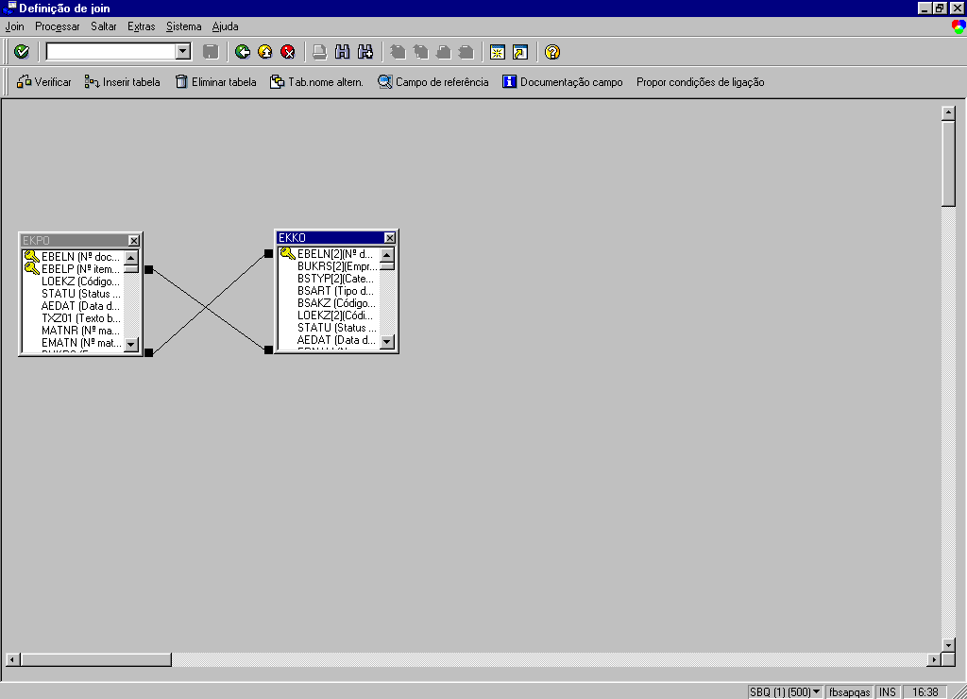  Figura 3- Definição de Join após seleção de tabelas | Aqui, escolhemos nossas tabelas-fonte clicando em “Inserir tabela” e preenchendo o nome destas, sendo uma por vez.  Quando selecionamos duas tabelas que utilizam os mesmos campos e/ou elementos de dados, o QuickViewer logo propõe uma condição de seleção.  No nosso caso, nos foi proposto a ligação EKKO-EBELN para EKPO-EBELN e EKKO-LPONR para EKPO-EBELP. Mas, suponhamos que queremos apenas a ligação pelo nº do documento de compra. Então, bastaria selecionar a linha que liga os campos EKKO-LPONR com EKPO-EBELP, clicar o botão direito do mouse e escolher “Retirar condição join”.  As sugestões propostas consideram a tabela
verificação dos campos nas tabelas. No nosso exemplo, EKPO-EBELN tem como campo verificação EKKO-EBELN e EKKO-LPONR tem como verificação EKPO-EBELP.

2.B- Determinação de campos de exibição e campos de seleção:

2.B.1 – No modo gráfico:

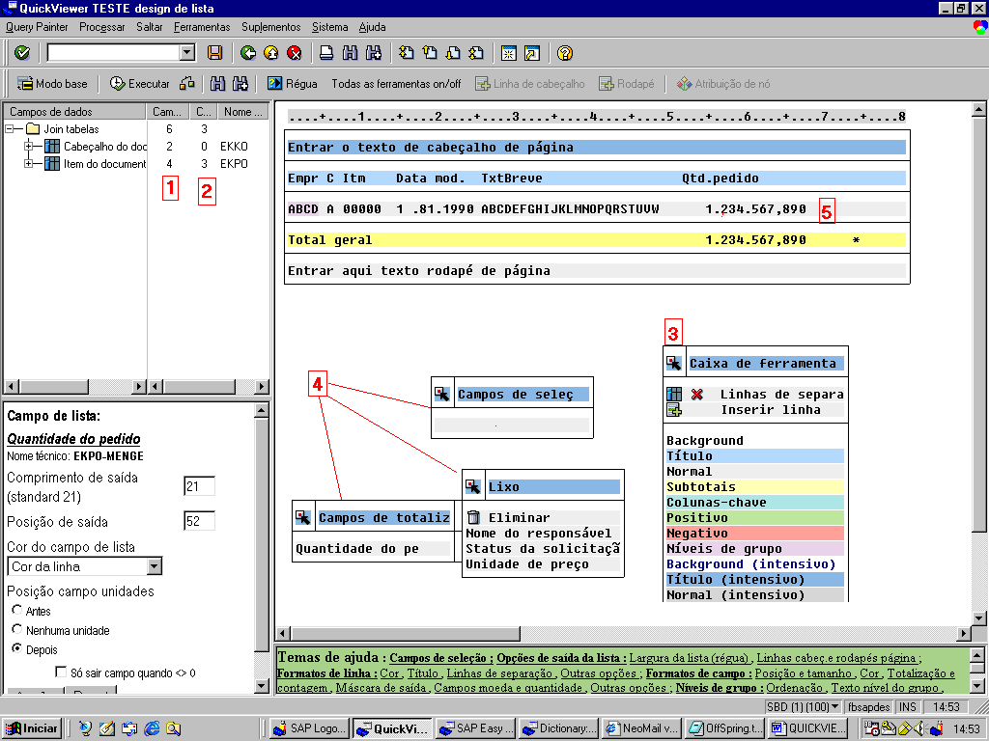 | - Marque aqui a caixa correspondente a cada um dos campos que deverão aparecer no resultado do relatório;  - Marque aqui a caixa correspondente a cada um dos campos que deverão aparecer na tela de seleção;  - Esta caixa tem ferramentas para corem em nosso relatório. Para utilizá-las, basta clicar na linha que então aparecerá um retângulo azul. Então, com o cursor do mouse em cima deste retângulo basta movê-lo até o campo;  - Estas ferramentas funcionam de forma contrária às da caixa 3, ou seja, precisamos selecionar o campo da lista do relatório ( 5 ) e mover até elas.
A caixa “Campos de Seleção” serve para criarmos quebras. A caixa “Campos de totalização” serve para indicarmos quais campos apresentarão totais. Todo campo numérico inserido na lista automaticamente aparecerá nesta caixa. A caixa “Lixo” serve para excluirmos uma quebra, uma totalização ou mesmo um campo.

2.B.2- No modo base:

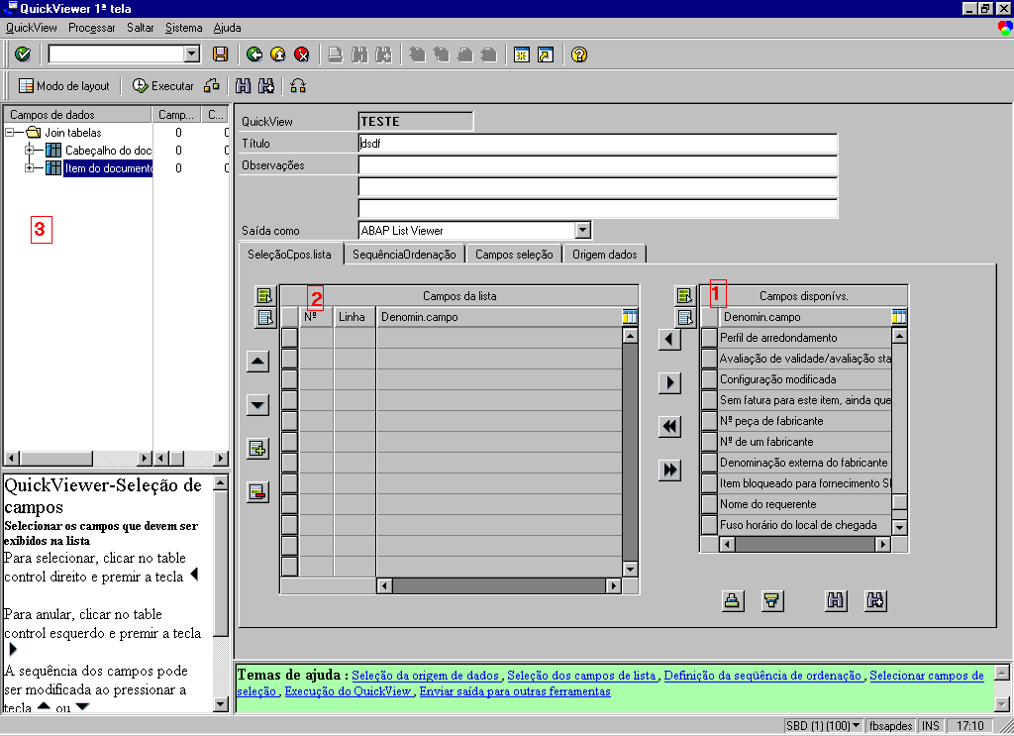 | - Aqui temos todos os campos das tabelas que nos servem de fonte de dados;  - Nestas colunas ficarão os campos que marcamos na coluna 1. Para isso precisamos clicar em . Esta é uma outra forma de indicarmos os campos que estarão em nosso relatório, muito embora o quadro 3 ainda esteja visível e disponível para marcação.  Pelo modo base, tudo que fizemos no modo layout em apenas uma tela precisa ser feito em quatro telas: Uma para os campos de lista, outra para a seqüência de ordenação e outra para os campos de seleção.

Feitas estas definições, basta salvar a QuickView e então executá-la.

3 – Tornando a QuickView disponível para outros usuários

Como visto no começo deste documento, as QuickViews criadas ficam disponíveis apenas ao usuário que a criou. Porém, há vezes em que uma criada seja útil para outras pessoas. Para que não haja o retrabalho de criação destas para cada novo usuário da QuickView, há a opção de torná-la uma query normal. O passo-a-passo abaixo indica como fazer isto.
1 – Se você estiver na transação SQVI, clicar em . Senão, pode-se chamar a transação SQ01 ( Query do grupo de usuários XXXX ). A seguinte tela será apresentada:
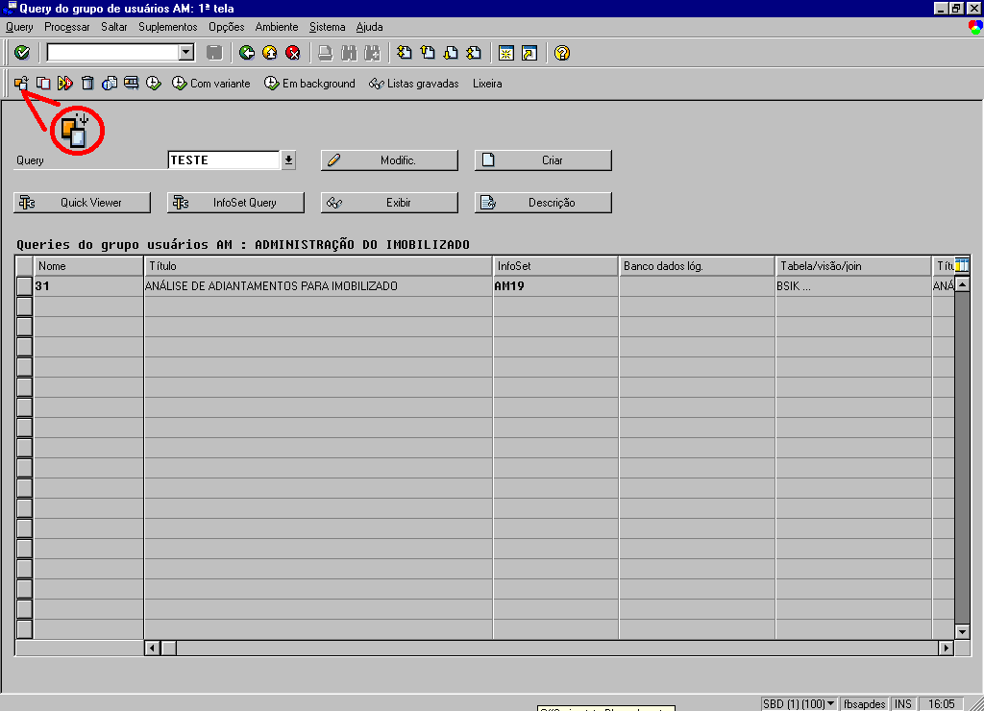
Figura 4 - Tela de criação de queries

Esta é a tela inicial para criação/modificação de queries.
2 - Para importarmos nossa QuickView, basta ir ao menu “Query” e clicar na opção “Converter QuickView”. Surgirá então uma tela onde devemos colocar apenas o nome da QuickView que criamos e deixar que o sistema faça todo o resto do processo. Pode-se converter QuickViews de qualquer usuário.

Quando uma QuickView é convertida, ela é automaticamente atribuída ao grupo de usuários que estiver indicado na parte superior da tela. Caso queiramos que a query seja atribuída a outro grupo de usuários, basta clicar no botão destacado, ainda antes da importação da quickview e selecionarmos o grupo.

